PERANCANGAN PEMBANGKIT LISTRIK TENAGA SAMPAH ORGANIK ZERO WASTE DI KABUPATEN TEGAL
(STUDI KASUS DI TPA PENUJAH KABUPATEN TEGAL)
Abdul Muiz Liddinillah Sanfiyan, Yuri Ardiansyah Amin dan Eka Maulana
Program Studi Teknik Mesin, Fakultas Teknik, Universitas Pancasila Jakarta
E-mail: muizankle@gmail.com, ardiansyah_yuri@yahoo.com, ekamaulana@yahoo.com

Abstrak – Permasalahan sistem pengolahan sampah yang ada di Kabupaten Tegal adalah masih menggunakan sistem Open Dumping. Berdasarkan data yang diperoleh dari Badan Pusat Statistik (BPS) Kabupaten Tegal pada tahun 2016, komposisi sampah organik adalah yang terbesar kedua setelah sampah plastik dan sangat berpotensi mengalami penambahan setiap tahunnya. Tujuan dari penelitian ini adalah untuk membuat perancangan pembangkit listrik tenaga sampah organik zero waste di Kabupaten Tegal, dengan studi kasus di Tempat Pembuangan Akhir (TPA) sampah Penujah. Objek dalam penelitian ini adalah sistem pengolahan sampah organik yang ada di Kabupaten Tegal dengan menggunakan sistem pengolahan sampah zero waste. Sistem pengolahan sampah organik zero waste adalah sistem pengolahan sampah yang tidak menghasilkan sampah kembali. Jadi, diharapkan jumlah sampah organik akan berkurang secara bertahap. Sampah organik dapat dirubah menjadi biogas melalui proses fermentasi yang dibantu oleh bakteri secara anaerob di dalam reaktor biodigester. Biogas tersebut ditampung di dalam tempat penampungan untuk kemudian didistribusikan ke dalam genset biogas sebagai bahan bakar pembangkit listrik. Sisa pengolahan biogas dapat dirubah menjadi pupuk cair dan pupuk kompos yang bernilai ekonomis.
Kata kunci: Pembangkit Listrik Tenaga Sampah, Sistem pengolahan sampah zero waste, Pengolahan sampah organik di Kabupaten Tegal
Abstract – The processing system problems the garbage in district tegal that still use the system of open dumping. Based on the data obtained from central statistics agency kabupaten tegal in 2016, organic garbage composition was the greatest second only to plastic garbage and potential experienced an increase every year. The purpose of this research is to make design power plant organic garbage zero waste in kabupaten tegal. Object in this research was dump management system organic that is in kabupaten tegal by using dump management system zero waste. Dump management system organic zero waste is a system processing trash create waste back .So , expected the amount of trash organic will diminish gradually. Organic waste can be turned into a biogas through the process of fermentation aided by the bacteria in anaerobic in biodigester in the reactor. The biogas accommodated in a place of shelter for later distributed into biogas generator as fuel power plants. The rest of the processing of biogas can be turned into a liquid fertilizers and manure compost economically valuable.
Keywords: power stations trash, the processing system samapah zero waste, organic dump in kabupaten tegal

1. PENDAHULUAN

Kabupaten Tegal (Badan Pusat Statistik Kabupaten Tegal, 2017) adalah salah satu Kabupaten yang ada di Jawa Tengah dengan jumlah penduduk pada tahun 2016 sebanyak 1.429.386 jiwa, menurut BPS Kabupaten Tegal. Sedangkan jumlah produksi sampah perhari menurut data dari BPS Kabupaten Tegal adalah sebanyak 458 m3 setiap harinya. Pengolahan sampah eksisting yang ada di Kabupaten Tegal yaitu menggunakan sistem open dumping. Keuntungan utama dari sistem ini adalah murah dan sederhana. Dari dua keuntungan tersebut, mengakibatkan banyak kerugian yang didapat dari sistem ini, dimulai dari tanah untuk menimbun banyaknya sampah yang diproduksi masyarakat setiap harinya hingga potensi bakteri, virus penyakit, gas yang mudah meledak yang dihasilkan dari penumpukan sampah selama bertahun-tahun tanpa ada tindak lanjut lebih dari sampah tersebut.

Gambar 1. Data Produksi Sampah
Sistem pengolahan sampah open dumping adalah sistem pengolahan sampah yang paling buruk, karena pada prinsipnya sistem ini adalah, membuang sampah, ditimbun dengan tanah yang didapat dari bukit-bukit yang berada di TPA, dan tidak ada tindak lanjut dari sampah tersebut. Jika hal ini terus dibirkan, lambat laun sampah yang akan semakin banyak tidak akan mampu lagi di tampung di TPA. Maka, diperlukan sebuah sistem pengolahan sampah dengan konsep zero waste. sistem pengolahan sampah dengan konsep zero waste adalah sistem pengolahan sampah yang tidak menghasilkan sampah kembali disaat ouput hasil pengolahan tersebut. Sehingga jumlah volume sampah organik akan semakin berkurang.

Gambar 2. Komposisi Produksi Sampah

Data di atas (Badan Pusat Statistik Kabupaten Tegal, 2017) adalah komposisi sampah yang ada di Kabupaten Tegal pada tahun 2016. Berdasarkan data di atas, jumlah sampah organik menjadi terbesar kedua setelah plastik, hal ini tentu saja menjadi besarnya peluang sampah organik sebagai sumber tenaga listrik di Kabupaten Tegal. Sebaliknya, jika sampah tersebut tidak diolah dengan baik menggunakan konsep zero waste maka akan membuat semakin lama sampah yang diproduksi tidak akan mampu ditampung di TPA Sampah Penujah, Kabupaten Tegal.
Pembangunan PLTSa Organik di Kabupaten Tegal mengacu pada Pasal 4 Undang-Undang Nomor 18 Tahun 2008 tentang Pengelolaan Sampah sebagaimana diamanatkan dalam rangka mengubah sampah sebagai sumber energi dan meningkatkan kualitas lingkungan, Undang-undang Nomor 30 Tahun 2007 tentang Energi, dengan pembuatan PLTSa mengacu pada kota-kota yang berkonsep pada Peraturan Presiden Nomor 18 tahun 2016 tentang Percepatan Pembangunan Pembangkit Listrik Berbasis Sampah di Provinsi DKI Jakarta, Kota Tangerang, Kota Bandung, Kota Semarang, Kota Surakarta, Kota Surabaya dan Kota Makassar.
Teknologi yang telah ada untuk proses pengolahan sampah organik menjadi listrik dengan konsep zero waste adalah dengan mengubahnya menjadi biogas melalui proses anaerobic digestion untuk kemudian digunakan sebagai bahan bakar genset biogas sebagai pembangkit listrik utama. Anaerobic digestion merupakan suatu proses pengolahan biologis yang mengembalikan nilai produk, energi dan nutrisi, dari sampah organik menjadi bentuk yang dapat digunakan. Proses anaerobic digestion menghasilkan output energi yang bersih dan memproduksi residual biologis yang lebih sedikit dibandingkan dengan proses pengolahan aerobic. Prinsip pengolahan pada biodigester adalah dengan membusukan sampah organik menggunakan bakteri anaerob pada suhu pembentukan mesophilic (30ºC-40ºC) dengan suhu optimal adalah pada 37ºC. Proses pembusukan (retention time) berkisar antara 4-14 hari. Hasil dari proses pembusukan tersebut berupa gas (CH₄, CO₂, H₂S) serta padatan (slurry) yang dapat digunakan sebagai kompos.

2. METODOLOGI
Pahl dan Beitz(Pahl and Beitz, 1988) mengusulkan cara merancang produk sebagaimana yang dijelaskan dalam bukunya; Engineering Desaign : A Systematic Approach. Cara merancang Pahl dan Beitz tersebut terdiri dari 4 kegiatan atau fase, yang masing-masing terdiri dari beberapa langkah. Keempat fase tersebut adalah :
- Perencanaan dan penjelasan tugas
- Perancangan konsep produk
- Perancangan bentuk produk (embodiment design)
- Perancangan detail
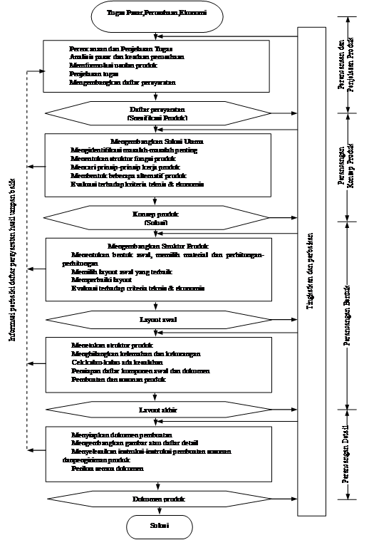
Gambar 3. Diagram Alir Pahl and Beitz

2.1 Perencanaan dan Penjelasan Tugas
Tugas fase ini adalah(Pahl and Beitz, 1988) menyusun spesifikasi produk yang mempunyai fungsi khusus dan karakteristik tertentu yang memenuhi kebutuhan masyarakat. Produk ini dengan fungsi khusus dan karakteristik tertentu tersebut merupakan olahan hasil survei bagian pemasaran atau atas permintaan segmen masyarakat. Fase pertama tersebut perlu diadakan untuk menjelaskan secara lebih detail sebelum produk tersebut dikembangkan lebih lanjut.
Pada fase ini dikumpulkan semua informasi tentang semua persyaratan atau requirement yang harus dipenuhi oleh produk dan kendala-kendala yang merupakan batas-batas untuk produk. Hasil fase ini adalah spesifikasi produk yang dimuat dalam suatu daftar persyartan teknis. Fase perencanaan produk tersebut baru dapat memberikan hasil yang baik, jika fase tersebut memperhatikan kondisi pasar, keadaan perusahaan dan ekonomi negara.
Pada perencanaan proyek dibuat jadwal kegiatan dan waktu penyelesaian setiap kegiatan dalam proses perancangan.

2.2 Perancangan Konsep Produk
Berdasarkan spesifikasi produk hasil fase pertama, dicarilah beberapa konsep produk yang dapat memenuhi persyaratan-persyaratan dalam spesifikasi tersebut. Konsep produk tersebut merupakan solusi dari masalah perancangan yang harus dipecahkan. Beberapa alternativ konsep produk dapat ditemukan. Konsep produk biasanya berupa gambar skets atau gambar skema yang sederhana, tetapi telah memuat semua.
Beberapa alternatif konsep produk kemudian dikembangkan lebih lanjut dan setelah dievaluasi. Evaluasi tersebut haruslah dilakukan beberapa kriteria khusus seperti kriteria teknis, kriteria ekonomis dan lain-lain. Konsep produk yang tidak memenuhi persyaratan-persyaratan dalam spesifikasi produk, tidak diproses lagi dalam fase-fase berikutnya, sedangkan dari beberapa konsep produk yang memenuhi kriteria dapat dipilih solusi yang terbaik. Mungkin terjadi, ditemukan beberapa konsep produk terbaik yang dikembangkan lebih lanjut pada fase-fase berikutnya.
Dari diagaram alir cara merancang Pahl dan Beitz dapat dilihat bahwa fase perancangan konsep produk terdiri dari beberapa langkah.

2.3 Perancangan Bentuk
Dari diagram alir cara merancang Pahl dan Beitz dapat dilihat bahwa fase perancangan bentuk terdiri dari beberapa langkah, yang jumlahnya lebih banyak dari jumlah langkah-langkah pada fase perancangan konsep produk.
Pada fase perancangan bentuk ini, konsep produk “diberi bentuk”, yaitu komponen-komponen konsep produk yang dalam gambar skema atau gambar skets masih berupa garis atau batang saja, kini harus diberi bentuk, sedemikian rupa sehingga komponen-komponen tersebut secara bersama menyusun bentuk produk, yang dalam geraknya tidak saling bertabrakan sehingga produk dapat melakukan fungsinya. Konsep produk yang sudah digambarkan pada preliminary layout, sehingga dapat diperoleh beberapa preliminary layout.
Preliminary layout masih dikembangkan lagi menjadi layout yang lebih baik lagi dengan meniadakan kekurangan dan kelemahan yang ada dan sebagainya. Kemudian dilakukan evaluasi terhadap beberapa preliminary layout yang sudah dikembangkan lebih lanjut berdasarkan kriteria teknis,kriteria ekonomis dan lain-lain yang lebih ketat untuk memperoleh layout yang terbaik yang disebut definitive layout.
Definitive layout telah dicek dari segi kemampuan melakukan fungsi produk, kekuatan, kelayakan finansial dan lain-lain.

2.4 Perancangan Detail
Pada fase perancangan detail, maka susunan komponen produk, bentuk, dimensi, kehalusan permukaan, material dari setiap komponen produk ditetapkan. Demikian juga kemungkianan cara pembuatan setiap produk sudah dijajagi dan perkiraan biaya sudah dihitung. Hasil akhir fase ini adalah gambar rancangan lengkap dan spesifikasi produk untuk pembuatan; kedua hal tersebut disebut dokumen untuk pembuatan produk.

3. HASIL DAN PEMBAHASAN
3.1 Perencanaan dan Penjelasan Tugas
Tempat dilaksanakan penelitian ini adalah di Kabupaten Tegal, Provinsi Jawa Tengah. Tepatnya adalah di TPA Sampah Desa Penujah, Kecamatan Kedungbanteng, Kabupaten Tegal. Gambar di bawah ini adalah lokasi dari TPA Sampah yang ada di Kabupaten Tegal. Letaknya ada di Desa Penujah, Kecamatan Kedungbateng, Kabupaten Tegal. Terlihat pada gambar, bahwa TPA Penujah sudah semakin gersang dan semakin meluas, memakan bukit-bukit yang ada di sekitarnya untuk melakukan sistem pengolahan sampah dengan sistem “open dumping”.

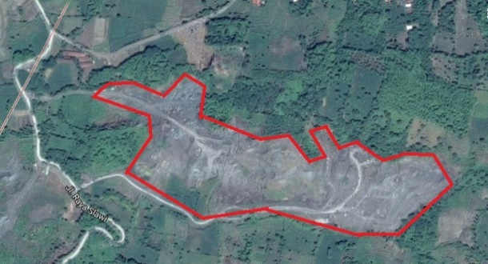
Gambar 4. Denah TPA Penujah

Berikut ini adalah penjelasan kekurangan dan kelebihan pengolahan sampah dengan sistem open dumping.

Tabel 1. Kelebihan Open Dumping
No | Kelebihan
1. | Teknis Operasional lebih mudah
2. | Petugas pelaksana di lapangan relatif sedikit
3. | Biaya operasional dan maintenance yang lebih murah

Tabel 2. Kekurangan Open Dumping
Si:on
No |  | Kekurangan
1. | Terjadinya pencemaran udara oleh gas, bau dan debu dari sampah.
2. | Pencemaran air tanah yang disebabkan oleh air lindi dari sampah yang meresap ke dalam tanah
3. | Meningkatkan resiko meledak dan terbakar, karena CH₄ yang dihasilkan sampah terkubur
4. | Menjadi sumber penyakit (bakteri, virus, tikus dan lalat)
5. | Rusaknya bukit dan berkurangnya ruang terbuka hijau yang digunakan untuk menimbun sampah
6. | Rusaknya habitat dan ekosistem satwa yang ada di wilayah perbukitan tersebut
7. | Mengurangi tingkat estetika lingkungan
8. | Lahan tidak dapat digunakan kembali
Hal tersebut tentu saja tidak sesuai dengan Pasal 5 Undang-Undang Nomor 18 Tahun 2008 tentang Pengelolaan Sampah. Untuk itulah Pemerintah Daerah Kabupaten Tegal diharapkan segera memperbaiki sistem pengelolaan sampah yang ada di Kabupaten Tegal.

3.2 Perancangan Konsep Produk
1. Identifikasi Kebutuhan
Kebutuhan teknologi (Identifikasi) sebagai prasyarat sebelum pelaksanaan pekerjaan perlu dilaksanakan. Prasyarat teknologi pengolahan sampah organik yang dibutuhkan seperti pada tabel 3 di bawah ini.
Tabel 3. Identifikasi Kebutuhan
No | Pernyataan Kebutuhan | Tingkat Kepentingan
1. | Mampu Mengolah Sampah Organik Dengan Proses Anaerobik Digestion
2. | Pemasangan dan Instalasi yang Mudah
3. | Perawatan dan Perbaikan yang mudah
4. | Mudah Dipindahkan
5. | Tahan Cuaca dan Bencana

2. Perancangan Konsep Produk
Setelah menentukan identifikasi kebutuhan, berikut ini adalah tahap perancangan produk yang pertama yaitu menentukan blok fungsi, pohon fungsi dan diagram fungsi yang akan digunakan dalam sistem pengolahan sampah berbasis zero waste.
Output
Input

Eo:listrik
Ei:listrik
Pengolahan Sampah Organik
Mi:sampahk
Mo:Pupuk

Si:off

Gambar 5. Blok Fungsi
Pengolahan Sampah Organik

Genset
Pompa
Pemanas
Pencampur

Penampung Padatan
Tangki Biogas
Digester

Gambar 6. Pohon Fungsi

Ei
Genset
Pompa
Eo

Pemanas
Tangki Biogas

Digester
Mo
Mi

Penampung Padatan
Pencampur

So
Si

Gambar 7. Diagram Fungsi

Berdasarkan Diagram Fungsi di atas maka sistem, teknologi dan Komponen yang dipakai sudah ditentukan. Langkah selanjutnya adalah menentukan jenis dan spek komponen yang akan digunakan, agar sesuai dengan identifikasi berikut ini adalah Marphological Chat untuk sistem pembangkit listrik tenaga sampah organik berbasis zero waste di Kabupaten Tegal.

Tabel 4. Marphological Chat
Sub Fungsi | Solusi A | Gambar | Solusi B | Gambar
- Pencampur | Manual |  | Otomatis
- Digester | Fixed Dome |  | Floating Dome
- Pemanas | Electric Heate |  | Heat Exchenger
- Tangki Biogas | Besi | 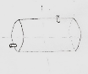 | 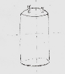  Plastik
- Pompa Biogas | Type T | 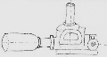 | Type I
- Genset | Non Silent Type | 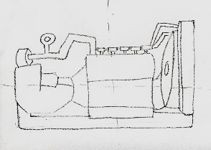 | 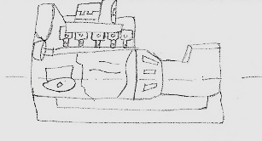  Silent Type
- Penampung Padatan | Corong & Tutup | 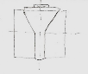 | Lubang & Tutup | 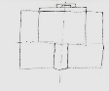

Sesuai dengan Marphological Chat di atas, berikut ini adalah hasil perancangan produk yang telah dihasilkan :
- Varian 1 (1A-2A-3A-4A-5A-6A-7A), Cara Kerja:
- Alat pencampur secara manual (digerakan dengan tenaga manusia) digunakan untuk mencampur sampah organik cacah dengan air dan bakteri anaerob;
- Sampah organic cacah yang telah tercampur dimasukan ke dalam tangki digester tipe fixed dome (penutup tangki tetap);
- Untuk menjaga agar proses tetap pada suhu optimum pembusukan, maka dilakukan pemanasan pada digester dengan menggunakan electric heater;
- Gas yang keluar dari hasil pembusukan ditampung di dalam tangki besi untuk kemudian dibantu oleh pompa type T dimasukkan ke dalam genset biogas non silent type untuk menghasilkan tenaga listrik; dan
- Adapun padatan yang tersisa akan ditampung ke dalam tangki yang lain berbentuk corong/kerucut.

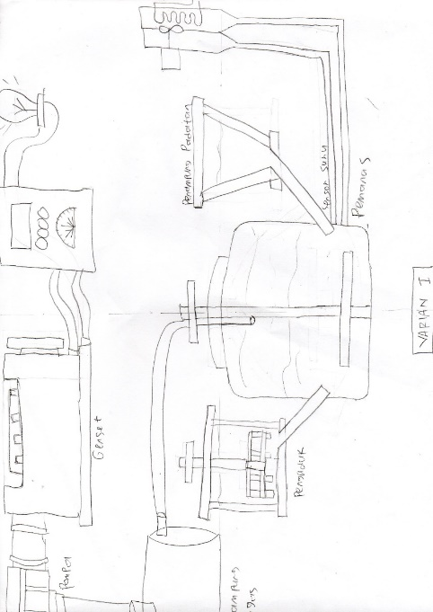

Gambar 8. Varian 1

- Varian 2 (1B-2B-3A-4A-5A-6B-7B), Cara Kerja:
- Alat pencampur secara otomatis (menggunakan tenaga listrik) digunakan untuk mencampur sampah organik cacah dengan air dan bakteri anaerob;
- Sampah organik cacah yang telah tercampur dimasukan ke dalam tangki digester tipe floating dome (penutup tangki dapat bergerak naik-turun sesuai dengan tekanan gas di dalam tangki);
- Untuk menjaga agar proses tetap pada suhu optimum pembusukan, maka dilakukan pemanasan pada digester dengan menggunakan electric heater;
- Gas yang keluar dari hasil pembusukan ditampung di dalam tangki besi untuk kemudian dibantu oleh pompa type T dimasukkan ke dalam genset biogas silent type untuk menghasilkan tenaga listrik; dan
- Adapun padatan yang tersisa akan ditampung ke dalam tangki yang lain berbentuk persegi/kotak.

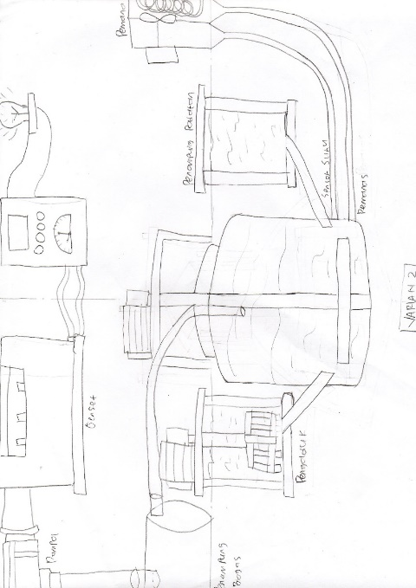
Gambar 9. Varian 2

- Varian 3 (1B-2B-3B-4B-5B-6B-7B), Cara Kerja :
- Alat pencampur secara otomatis (menggunakan tenaga listrik) digunakan untuk mencampur sampah organik cacah dengan air dan bakteri anaerob.
- Sampah organik cacah yang telah tercampur dimasukan ke dalam tangki digester tipe floating dome (penutup tangki dapat bergerak naik-turun sesuai dengan tekanan gas di dalam tangki).
- Untuk menjaga agar proses tetap pada suhu optimum pembusukan, maka dilakukan pemanasan pada digester dengan menggunakan heat exchanger yang menggunakan panas gas buang dari incinerator.
- Gas yang keluar dari hasil pembusukan ditampung di dalam tangki plastik untuk kemudian dibantu oleh pompa type I dimasukkan ke dalam genset biogas silent type untuk menghasilkan tenaga listrik; dan
- Adapun padatan yang tersisa akan ditampung ke dalam tangki yang lain berbentuk persegi/kotak.
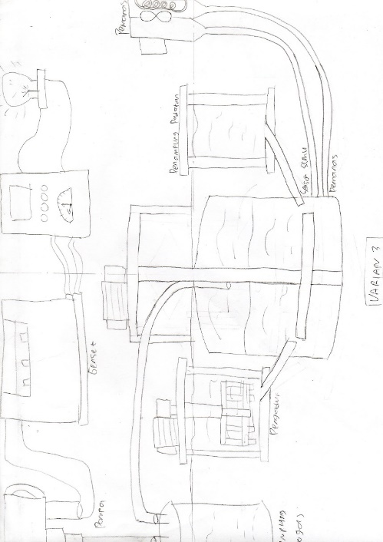
Gambar 10. Varian 3

Pemilihan desain dengan mempertimbangkan kriteria sebagai berikut:
- Kedap Udara
- Komponen kedap udara
- Penyambungan kedap udara
- Mudah dipasang
- Instalasi sederhana dan tidak rumit
- Bahan-bahan mudah ditemukan
- Mudah diperbaiki
- Mudah dalam perbaikan
- Spare part mudah didapat
- Mudah dipindahkan
- Mudah dilepaskan
- Mudah dipasangkan
- Tahan Bencana dan Cuaca
- Konstruksi kokoh
- Material kuat

Tabel 5. Keputusan Desain

NO | KRITERIA | BOBOT | VARIAN 1 |  | VARIAN 2 |  | VARIAN 3
 |  |  | nilai | bobot nilai | Nilai | bobot nilai | nilai | bobot nilai
1 | Komponen Kedap Udara | 0,15 | 4 | 0,6 | 4 | 0,6 | 4 | 0,6
2 | Penyambung Kedap Udara | 0,1 | 2 | 0,2 | 2 | 0,2 | 2 | 0,2
3 | Instalasi Sederhana | 0,1 | 4 | 0,4 | 3 | 0,3 | 3 | 0,3
4 | Bahan Mudah Ditemukan | 0,15 | 3 | 0,45 | 4 | 0,6 | 4 | 0,6
5 | Mudah dalam Perbaikan | 0,1 | 2 | 0,2 | 4 | 0,4 | 3 | 0,3
6 | Spare part Mudah Didapat | 0,1 | 4 | 0,4 | 3 | 0,3 | 3 | 0,3
7 | Mudah Dilepaskan | 0,1 | 4 | 0,4 | 3 | 0,3 | 3 | 0,3
8 | Mudah Dipasangkan | 0,1 | 4 | 0,4 | 3 | 0,3 | 3 | 0,3
9 | Konstruksi Kokoh | 0,05 | 2 | 0,1 | 4 | 0,2 | 3 | 0,15
10 | Material Kuat | 0,05 | 2 | 0,1 | 4 | 0,2 | 4 | 0,2
TOTAL |  | 1 | 31 | 3,25 | 34 | 3,4 | 32 | 3,25
Untuk menentukan konsep yang ditentukan (dipilih), maka sebelumnya harus membuat pohon keputusan desain, seperti di bawah ini:
Level 2
Level 1

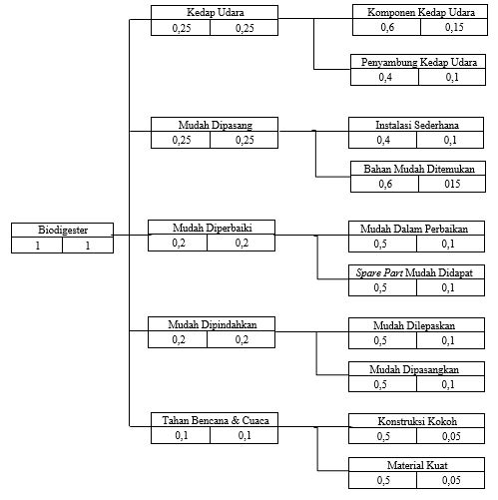
Gambar 11. Pohon Keputusan Desain

Setelah ditentukan pohon keputusan desain yang sesuai dengan kebutuhan, maka akan dibuat keputusan desain yang dibuat seperti di bawah ini:

Berdasarkan Keputusan Desain di atas, maka varian yang terpilih adalah varian nomor 2 dengan total nilai 3,4. Berikut ini adalah cara kerja dan sketsa gambar varian nomor 2:
Gambar 12. Varian Terpilih

3.2 Perancangan Bentuk
1. Perhitungan Potensi Biogas (McDonald, Tanya., Achari, Gopal., Abiola, 2008)
Nilai VS diperoleh dengan membakar sejumlah tertentu TS sampai kondisi abu, yang merupakan material yang tidak dapat diuapkan lagi. Dari hasil pengujian diperoleh nilai-nilai konversi limbah organik menjadi biogas untuk sampah padat perkotaan (MSW) dengan menjaga kondisi ideal seluruh parameter proses pembuatan biogas dari limbah organik, sebagaimana terlihat pada Tabel 6 di bawah.
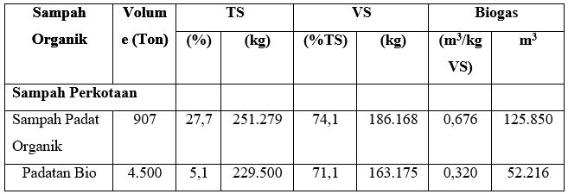
Tabel 6. Pengujian Produski Biogas

Sumber: Hasil pengujian oleh Tanya McDonald, Gopal Achari dan Abimbola Abiola

Jumlah metan yang dihasilkan berdasarkan jumlah volatile solid (VS) untuk 1 kg campuran sampah organik adalah sebesar 60%(K. Muthupandi, 2007). Jumlah gas metan yang dihasilkan dalam suatu proses anaerobic digestion ini merupakan parameter yang berkaitan langsung dengan jumlah biometan yang dihasilkan dari proses pemurnian biogas. Secara lengkap parameter nilai prosentase rata-rata penyusutan sampah padat organic menjadi TS, VS, dan produksi biogas serta gas metan dapat dituliskan kembali dalam bentuk persamaan 3.1 dan 3.2 sebagai berikut:

PERHITUNGAN JUMLAH TS, VS, BIOGAS  TS = 27,7% x Pso  VS = 74,1% x TS | (Pers.1)
Vb = 0,676 x VS

PERHITUNGAN JUMLAH GAS METANA  Vgm = 60% x Vb | (Pers.2)
Dengan :
Pso | Sampah organik | [kg]
TS | Total solid | [kg]
VS | Volatile solid | [kg]
Vb | Produksi/jumlah biogas | [m³/kg VS]
Vgm | Produksi/jumlah gas metana | [m³]
Dengan jumlah potensi sampah pertahun sebesar 458 m³ x 21,5% = 98,47 m³/hari atau setara 35.941,55 m³/tahun (berdasarkan Gambar 1) sebagai bahan baku biogas, maka dengan menggunakan persamaan 1 dan 2 berturut turut dapat diketahui nilai TS, VS, produksi biogas dan gas metan pertahun sebagai berikut:
Food Waste (sampah Organik) memiliki massa jenis sebesar 120-480 kg/m³(G. Tchobanoglous, H. Theisen, 1993). Maka berat produksi sampah yang dihasilkan adalah :
98,47 m³/hari x 300 kg/m³ = 29.541 kg/hr = 29,541 ton/hr
Total Solid (TS) = % TS x Pso
= 27,7% x 29.541 kg
= 8.182,857 kg
Volatile Solid (VS) = % VS x TS
= 74,1%x 8.182,857 kg
= 6.063,497 kg
Produksi Biogas (Vb) = 0,676 x VS
= 0,676 x 6.063,497 kg
= 4.098,923 m³/kg VS
Gas Metan (Vgm) = 50% x Vb
= 0,5 x 4.098,923
= 2.049,461 m³
Berdasarkan hasil perhitungan dengan menggunakan persamaan 1 dan 2 di atas, diperoleh perhitungan jumlah potensi energi biogas dan gas metan pertahun dari sampah organik TPA Penujah sebesar 4.098,923 m³/kg VS perhari dan 2.049,461 m³/hari. Sehingga akan menghasilkan energi listrik yang dihasilkan sebagai berikut (Sulistyo, 2010):
Diket : V CH₄ = 2.049,461 m³
H Metan =11,7 kWh/m³
ᶯel = 40,44 %
El = VCH4 x H metan x ᶯel (Pers.3)
= 2.049,461 m³ x 11,7 kWh/m³ x 40,44%
= 9.696,988 kWh
Sehingga daya yang dibangkitkan adalah:
Pel = El kWh/24 h = 9.696,988 kWh/24 h
= 404,041 kW
= 0,404 mWeH

2. Perhitungan Dimensi Biodigester
BRC menjelaskan Dimensi Geometris dari Biodigester cylindrical shape (BRC, no date):
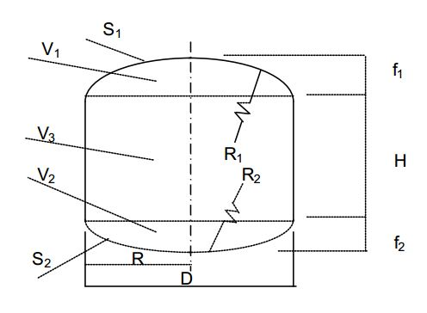
Gambar 13. Dimensi Geometris Biodigester
Untuk stabilitas struktur dan kinerja yang efisien, Biodigester kubah tetap dinyatakan dengan korelasi berikut:
Tabel 7 Korelasi Biodigester Kubah Tetap
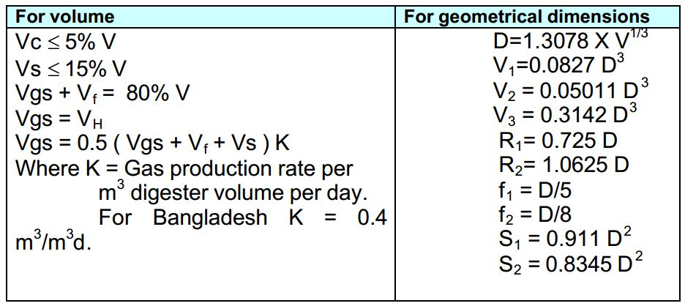
1. Perhitungan Volume Ruang Biodigester
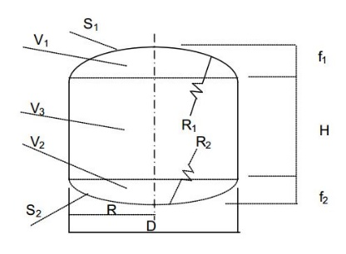
Gambar 14. Perhitungan Biodigester
Diket : V = 98,47 m³/hari
= 98,47 m³/hari x 7 hari x 110%
(Potensi pertambahan sampah)
= 758,219 m³/minggu
Dari korelasi dimensi geometri di atas, dihasilkan perhitungan di bawah ini :
D = 1,3078 x V^{1/3}
= 1,308 x (758,219)^{1/3}
= 11,927 m
V₁ = 0,0827 x D³
= 0,0827 x (11,927)³
= 140,321 m³
V₂ = 0,05011 x D³
= 0,05011 x (11,927)³
= 85,019 m³
V₃ = 0,3142 x D3
= 0,3142 x (11,927)3
= 533,089 m3
R1 = 0,725 x D
= 0,725 x 11,927
= 8,647 m
R2 = 1,0625 x D
= 1,0625 x 11,927
= 12,672 m
f1 = D/5
= 11,927/5
= 2,385 m
f₂ = D/8
= 11,927/8
= 1,49 m
S₁ = 0,911 x D²
= 0,911 x (11,927)²
= 129,592 m
S₂ = 0,8345 x D²
= 0,8345 x (11,927)²
= 118,71 m
Jadi, volume total = 140,321+85,019+533,089
= 758,429 m³

4. KESIMPULAN DAN SARAN
4.1 Kesimpulan
1. Varian terpilih berdasarkan identifikasi kebutuhan yang ada di TPA Penujah Kabupaten Tegal adalah Varian 2;
2. Potensi energi biogas dan gas metan pertahun dari sampah organik TPA Penujah sebesar 4.098,923 m³/kg VS perhari dan 2.049,461 m³/hari;
3. Produksi energi listrik yang dapat dihasilkan dari biogas yaitu sebesar 0,404 mWeH;
4. Ukuran Biodigester berdasarkan jumlah sampah yang dihasilkan yaitu dengan Diameter 11,927 m dan total volume 758,429 m³.
4.2 Saran
1. Perlu dilakukan optimasi terhadap biodigester yang dipakai agar kuantitas biogas dan kualitas biogas dapat ditingkatkan;
2. Perlu kajian terhadap pengaruh kondisi internal dan eksternal dari biodigester; dan
3. Perlu diperhitungkan cara pengurangan produksi gas lain yang dihasilkan dari biodigester.

5. DAFTAR PUSTAKA
Badan Pusat Statistik Kabupaten Tegal (2017) Kabupaten Tegal Dalam Angka 2017. Kabupaten Tegal. Available at: http://tegalkab.bps.go.id.
BRC (no date) Design of biogas plant, Training.
G. Tchobanoglous, H. Theisen, and S. A. V. (1993) Integrated Solid Waste Management: Engineering Principles and Management Issues. New York: McGraw-Hill, Inc.
K. Muthupandi (2007) Bio-Gas Senior Researcher, Resource Optimization Initiative, ROI Working Paper. Bangalore.
McDonald, Tanya., Achari, Gopal., Abiola, A. (2008) Feasibility of increased biogas production from the co-digestion of agricultural, municipal, and agro industrial wastes in rural communities. the NRC Research Press Web site at jees.nrc.ca.
Pahl and Beitz (1988) Engineering Design, A sistematic Approach. 2nd edn. Edited by K. Wallace. London: The Design Council.
Sulistyo, A. (2010) Analisis Pemanfaatan Sampah Organik di Pasar Induk Kramat Jati Sebagai Pembangkit Listrik Tenaga Biogas. Depok.

